Uchwała Zarządu Polskiego Stowarzyszenia Regatowego nr 6/2016 z dnia 23.09.2016

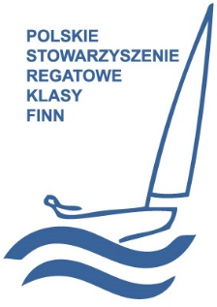
Nowo wybrany zarząd Polskiego Stowarzyszenia Regatowego Klasy Finn powierza funkcję Sekretarza Andrzejowi Romanowskiemu, a funkcję Skarbnika Przemysławowi Rafałowi Chmurze.
Polskie Stowarzyszenie Regatowe Klasy Finn
Al. Jerozolimskie 224, 02-495 Warszawa
tel: +48 601776920 fax: +48 22 662 38 38
e-mail: office@finnclass.pl
www.finnclass.pl

Wymienieni swoje funkcje przyjęli.

